PRVI GLAS
Kateri je prvi glas v spodnjih besedah? Poveži. (Glej primer)
J A B
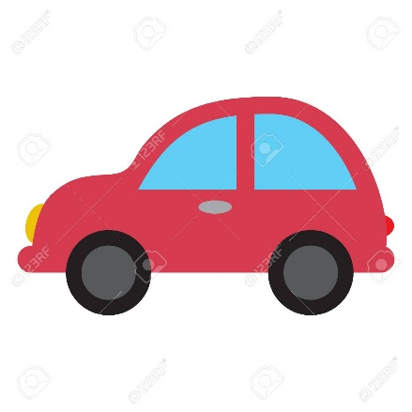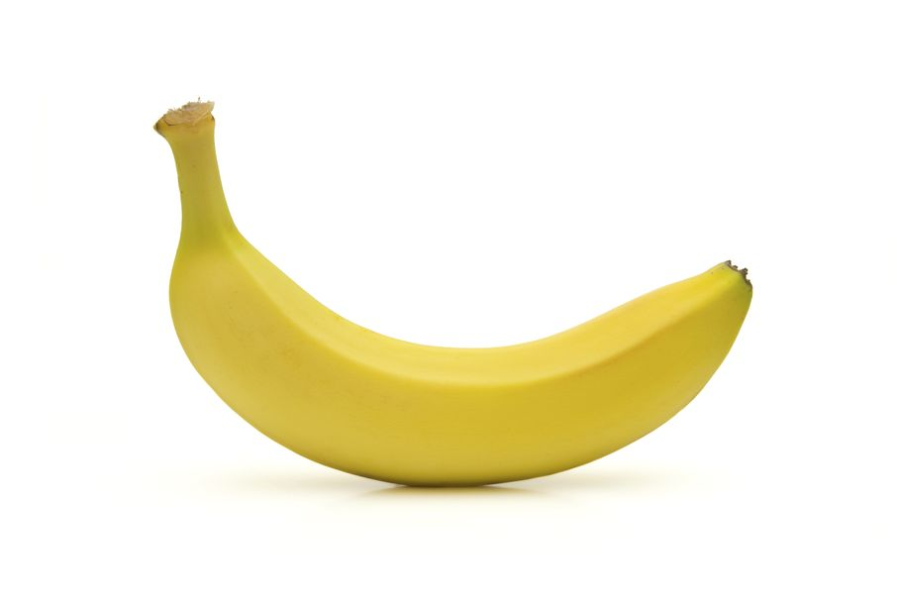
AVTO BANANA
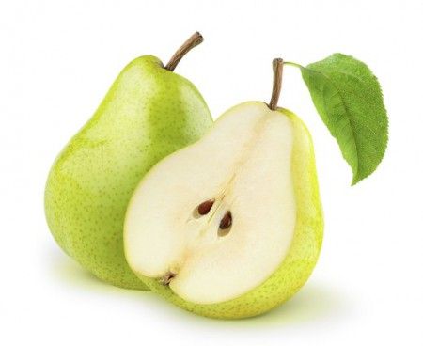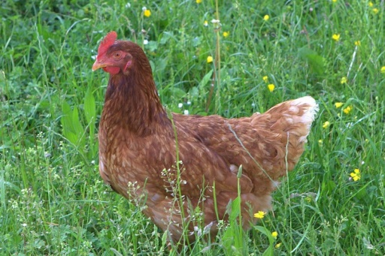
HRUŠKA KOKOŠ

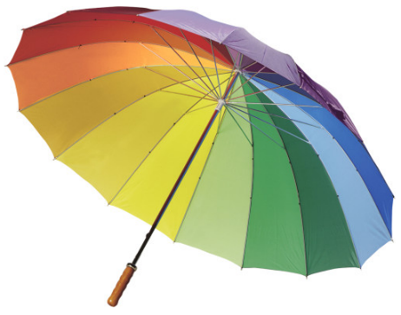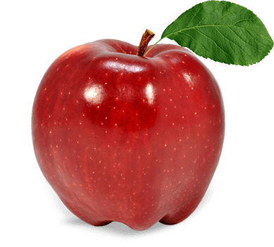
DEŽNIK JABOLKO
H D K

